МИНИСТЕРСТВО ЦИФРОВОГО РАЗВИТИЯ СВЯЗИ И МАССОВЫХ КОММУНИКАЦИЙ
Ордена Трудового Красного Знамени
Федеральное государственное бюджетное образовательное учреждение высшего образования
«Московский технический университет связи и информатики»

Кафедра «Системное программирование»

Отчет по практической работе №4
по дисциплине «Информационные технологии» на тему

Выполнил студент группы БВТ2106
Киреев Никита Юрьевич

Москва
2021
1 Постановка задачи

Цель: создать Телеграм Бота с помошью библиотеки pyTelegramBotAPI
Задание
1. Написать Телеграм Бота
2. Поставить файлы под контроль версий и отправить на удалённый репозиторий
2 Результат выполненной работы
Задание 1.
Написал Телеграм Бота с 3 командами:
1) Отправить фотографию (рис.1)
2) Рассказать анекдот(рис.2)
3) отправить ссылку на официальный сайт МТУСИ(рис.3)
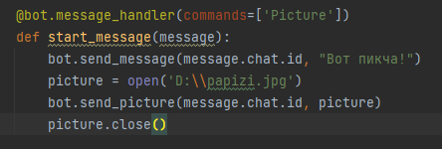

рис.1

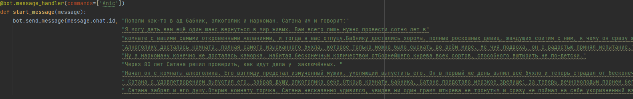рис.2
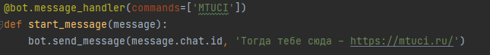

рис.3

Задание 2.
Поставил файлы под контроль версий и отправил на удалённый репозиторий (рис.4)

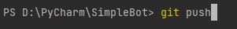
рис.4

3 Вывод

В результате проделанной работы я написал программу регистрации и входа на сайт, используя Flask и PostgreSQL. Создал гит-репозиторий и выгрузил на удалённый репозиторий.

